2012 – 2013 EĞİTİM ÖĞRETİM YILI MEHMET AKİF ERSOY ORTA OKULU
8.SINIFLAR SEVİYE TESPİT SINAVI

SORULAR

1 ) Bankaya yatırılan 5000 YTL %10 dan 3 yılda ne
kadar faiz getirir?

A) 1250 B) 1500 C) 2000 D) 2500

2) orantısında xin değeri nedir?

A) 12 B) 14 C ) 16 D) 18

3 )
işleminin sonucu aşağıdakilerden hangisidir?
A) 6 B) 5 C)4 D)3

4 ) Verilenlere göre, şeklin alanı kaç cm² dir?

A) 26 B) 42 C) 60 D) 84

5) Bir dış açısının ölçüsü 40⁰ olan bir düzgün çokgen kaç kenarlıdır ?

a) 7 b) 8 c) 9 d) 10

6) 4x-8=2x+4 işleminde x’in değeri kaçtır?

A) 9 B) 8 C) 7 D) 6

7 ) “Bir sayının 3 katının 4 fazlası, aynı sayının 4 katının 3 fazlasına eşittir.”ifadesinin matematiksel ifadesi aşağıdakilerden hangisidir?
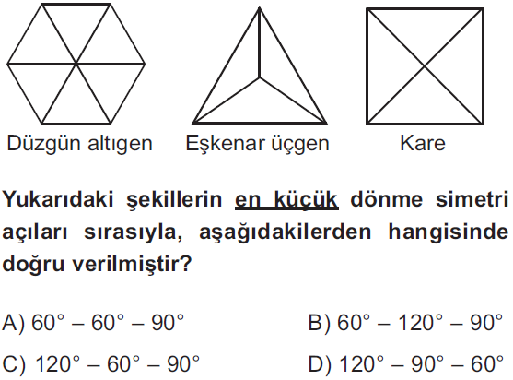
A)$4\text{.}(x+3)=4\text{.}x+3$ B)$3\text{.}x+4=4\text{.}(x+3)$
C)$3\text{.}x+4=4\text{.}x+3$ D)$3\text{.}(x+4)=4\text{.}(x+3)$

8) M(2,b) noktasının 5x+3y-16 = 0 doğrusu
üzerinde olması için b kaç olmalıdır?

A) 0 B) 1 C) 2 D) 3

11) 3 , 6 , 12 , 24 … Sayı örüntüsündeki bir sonraki

9 ) Aşağıda adları belirtilen geometrik şekillerden kaç tanesi düzgün çokgendir?

I- Eşkenar üçgen
II- Düzgün beşgen
III- Paralelkenar
IV- Dikdörtgen
V- Kare

A) 1 B) 2 C) 3 D) 4

10)
m | 1 | 2 | 3 | 4 | 5 | 6
n | 3 | 5 | 7 | 9 | 11 | 13

Yukarıdaki tabloda m ile n arasında verilen ilişkinin denklemi aşağıdakilerden hangisidir?
A) n=3.m B) n= m + 2
C) m= 2.n + 1 D) n= 2.m + 1

11) 10 cm 2,5 cm

40 cm
A
B

Yukarıdaki şekilde A cismi ile B cismi benzer cisimlerdir.Buna göre B cisminin çevresinin uzunluğu kaç cm dir?

A) 25 B) 30 C) 12,5 D) 20

12) $\frac{(−1)^{\text{888}}+(−1)^{\text{889}}+(−1)^{\text{900}}}{(−1)^{\text{901}}}=?$ işleminin sonucu kaçtır?

A) -3 B) -2 C) -1 D) +1

13)

14.

15.
16.
17.

18.
19.

20)
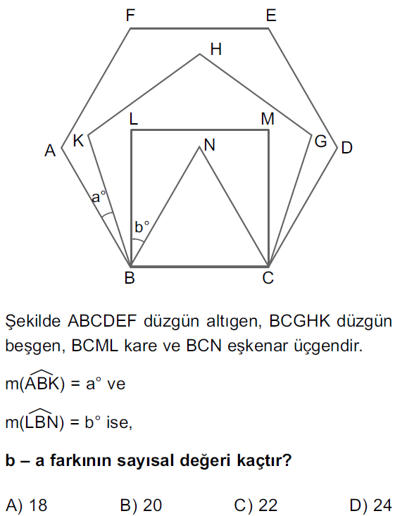

BAŞARILAR

